基于健康生活助理的移动端

用户操作手册

指导教师：张曙老师
文档撰写人：曹凯
文档撰写时间：2016年6月19日

目录

1. 系统概述 3
2. 客户端操作过程 3
3. 诊断功能 5
3.1诊断功能综述 6
3.2诊断过程 6
3.3诊断工具 6

1.系统概述
最近五年，移动智能设备在全球得到普及，同时伴随着性能的不断提升，使得人们更好的体会到了数字生活的方便以及移动设备的价值。最近俩年，随着智能手机硬件配置的不断提升，以及移动操作系统的更新，越来越多的设备内置了多功能的传感器，与此同时，数字生活中对健康的关注日益增加。如三星公司内置于手机的“samsung health”，14年9月苹果公司发布的iOS 8中包含的“健康”,以及对可能面向健康方面程序开放传感器api的动作，都表明用数字工具关注健康，将在现在得到可能，也将是未来一段时间的热门的关注点。
“健康生活助理“考虑用户适用普及性，使用Android作为运行平台，模块一利用已经广泛被配置于低端及以上层次智能手机中的加速度传感器等，配合我们适配调试与精心改进的计算方法，对使用者的日常活动进行数据收集，作为分析数据的来源。模块二收集用户的日常饮食信息，利用多媒体算法，以最方便途径获得摄入能量信息。模块三收集用户的休息信息，等。通过以上的多方位的分析与处理，目标能够给用户全方位的健康生活帮助。

2.客户端操作
2.1点击程序图标启动程序，即可在程序仪表盘中观察行动信息。

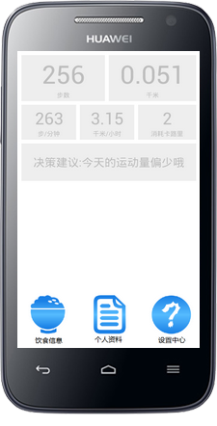
2.2进行必要设置，以获得准确的行动数据计算结果。

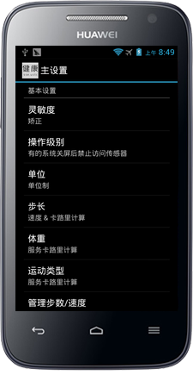

2.3登录账户，更新每日数据。

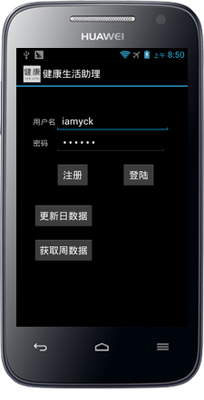

2.4添加个人资料，获取详细的热量摄取结果评估。

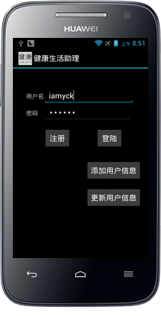

2.5添加个人信息

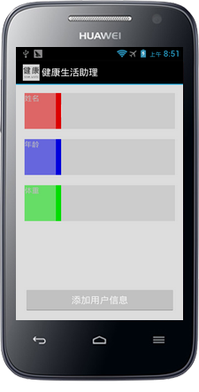

3.诊断功能

3.1诊断功能综述
在使用中，若遇到网络异常或者操作有误的情况，查找错误处。

3.2诊断过程
根据提示信息进行诊断。

3.3诊断工具
在移动设备中，若遇到网络异常或者操作有误的情况，则在屏幕中会有相应错误显示。

